**INSTITUTO FEDERAL DE ALAGOAS**

**Campus – Rio Largo**

Marcos Anthony Rodrigues Cardoso

Robert Ricardo Calheiro da Silva

**SISTEMAS OPERACIONAIS**

Instalação Dual Boot

Rio Largo

2023

**Particionamento Debian**

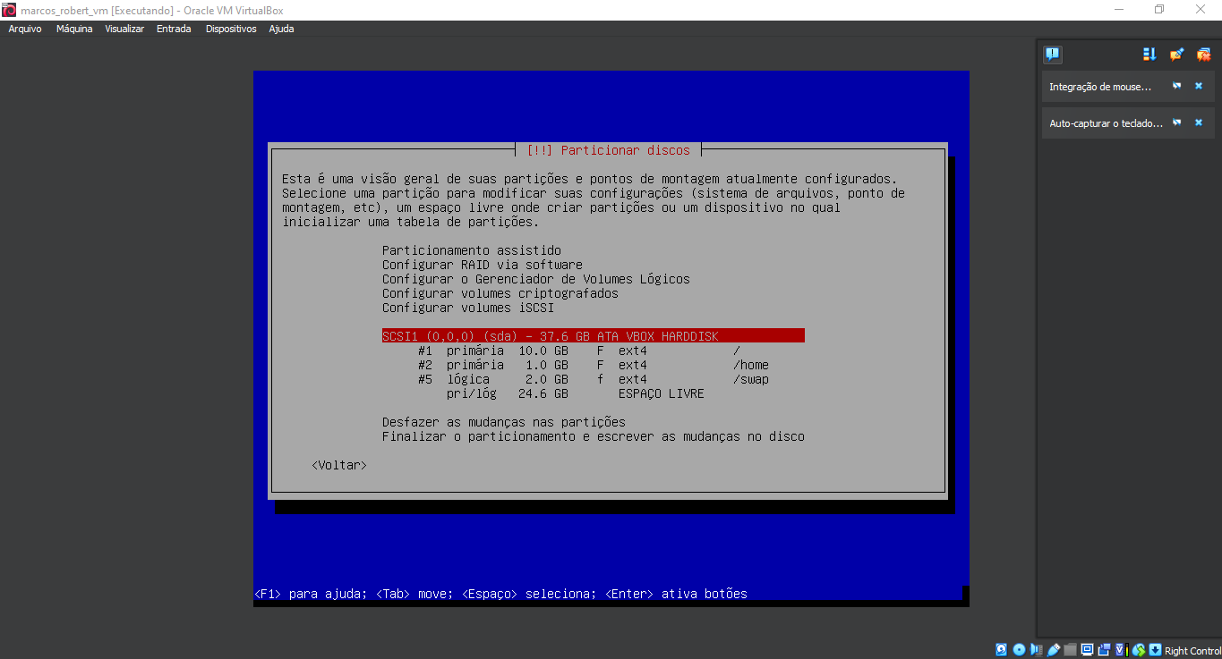

**Login Debian**

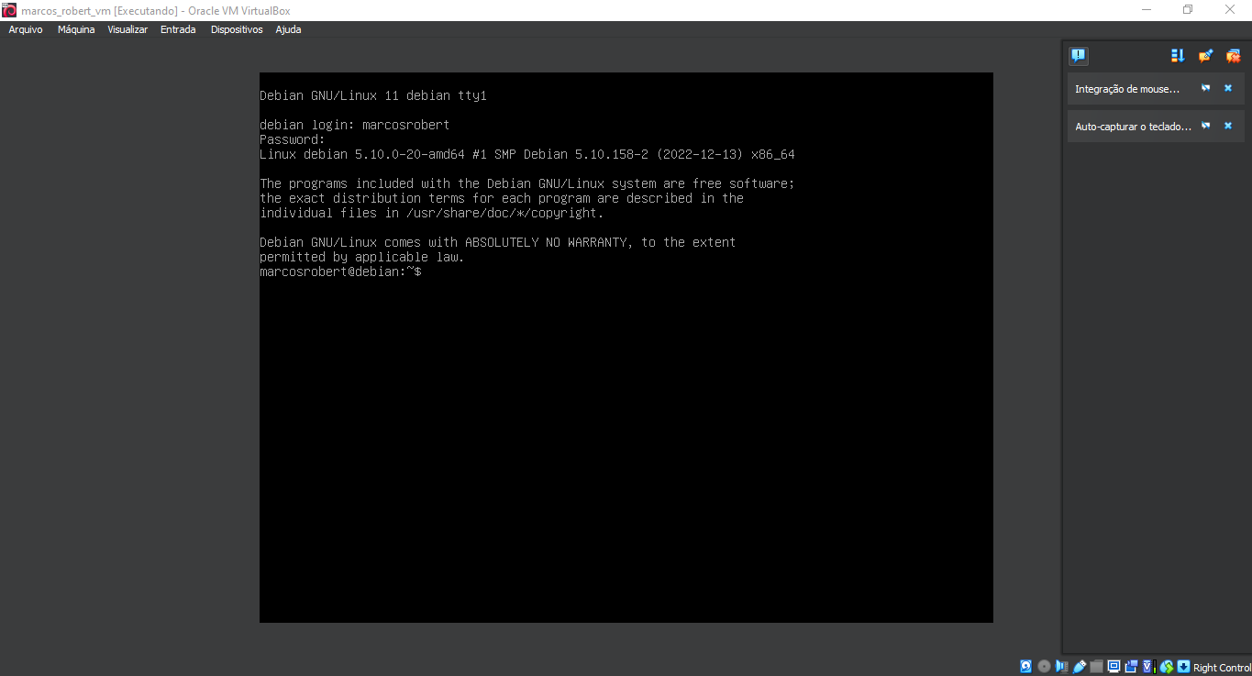

**Particionamento Mint**

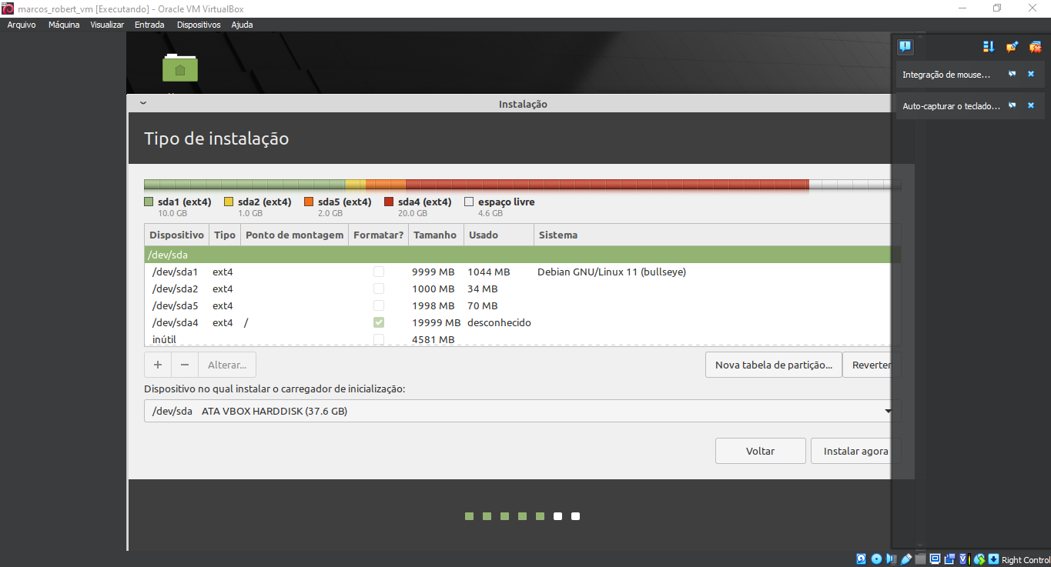

**Login Mint**

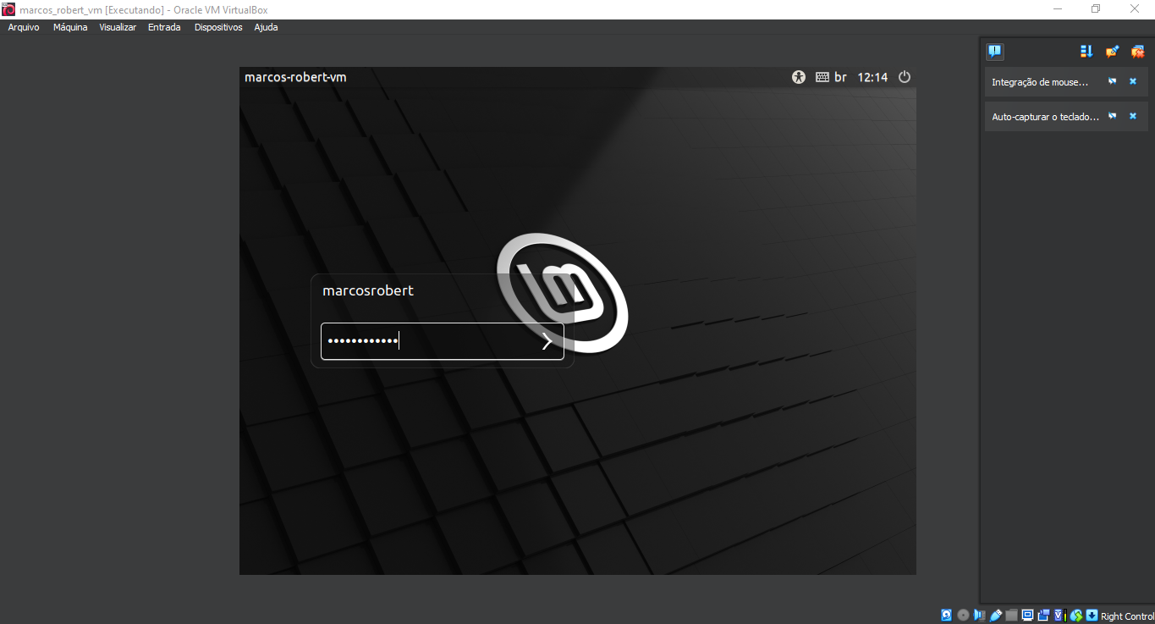

**Re-configuração GRUB**

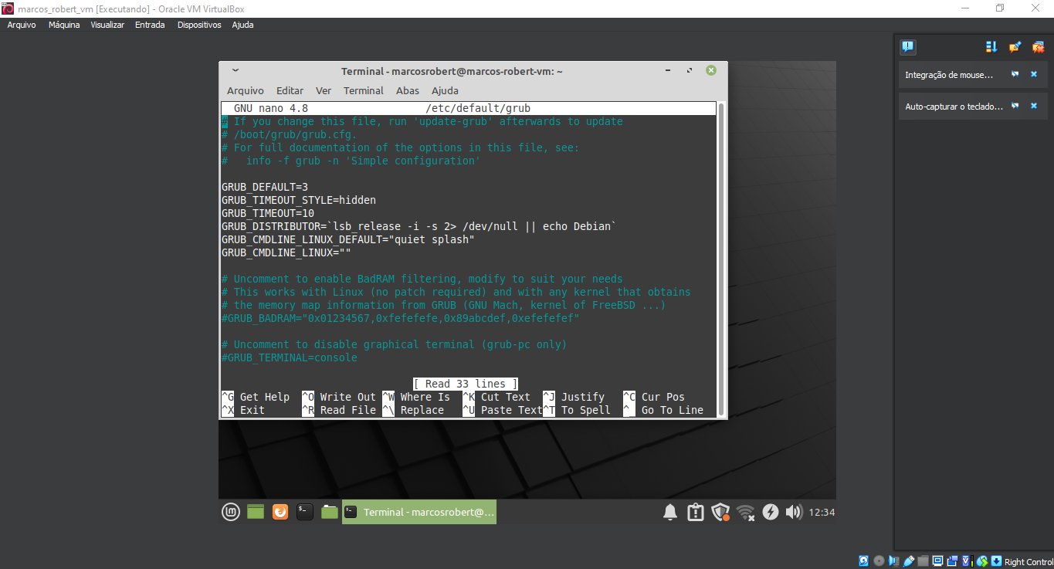

**GRUB**

